**营运部发(2021)070号 签发人：李坚**

**关于3月星级品种插卡及会员换购的陈列通知**

**一、物料**

|  |  |  |  |
| --- | --- | --- | --- |
| **物料** | **图片** | **数量** | **备注** |
| **3月星级品种插卡** | **星级品种不干胶3月_00(1)**  **Z`GG5BW~$Y4ARQMY6B9LGD1** | 1套 |  |
| **3月星级**  **学习卡** | **星级表格500张双面_00**  **星级表格500张双面_01** | 2张 |  |
| **3月小红书** | **三月小红书1三月小红书2三月小红书3** | 按照门店人数配发 |  |
| **星级门店**  **张贴的星星** | **R0IEIA~@I8~~VZF0H{{Q(@0** | 20个 |  |
| **会员换购** | **lALPD3lGtbD8bcjNAwfNBCs_1067_775** | 1张 |  |

1. **陈列**

**1.3月星级不干胶（带**IMG_256**星号的为星级品种插卡，陈列对应的商品前）**

**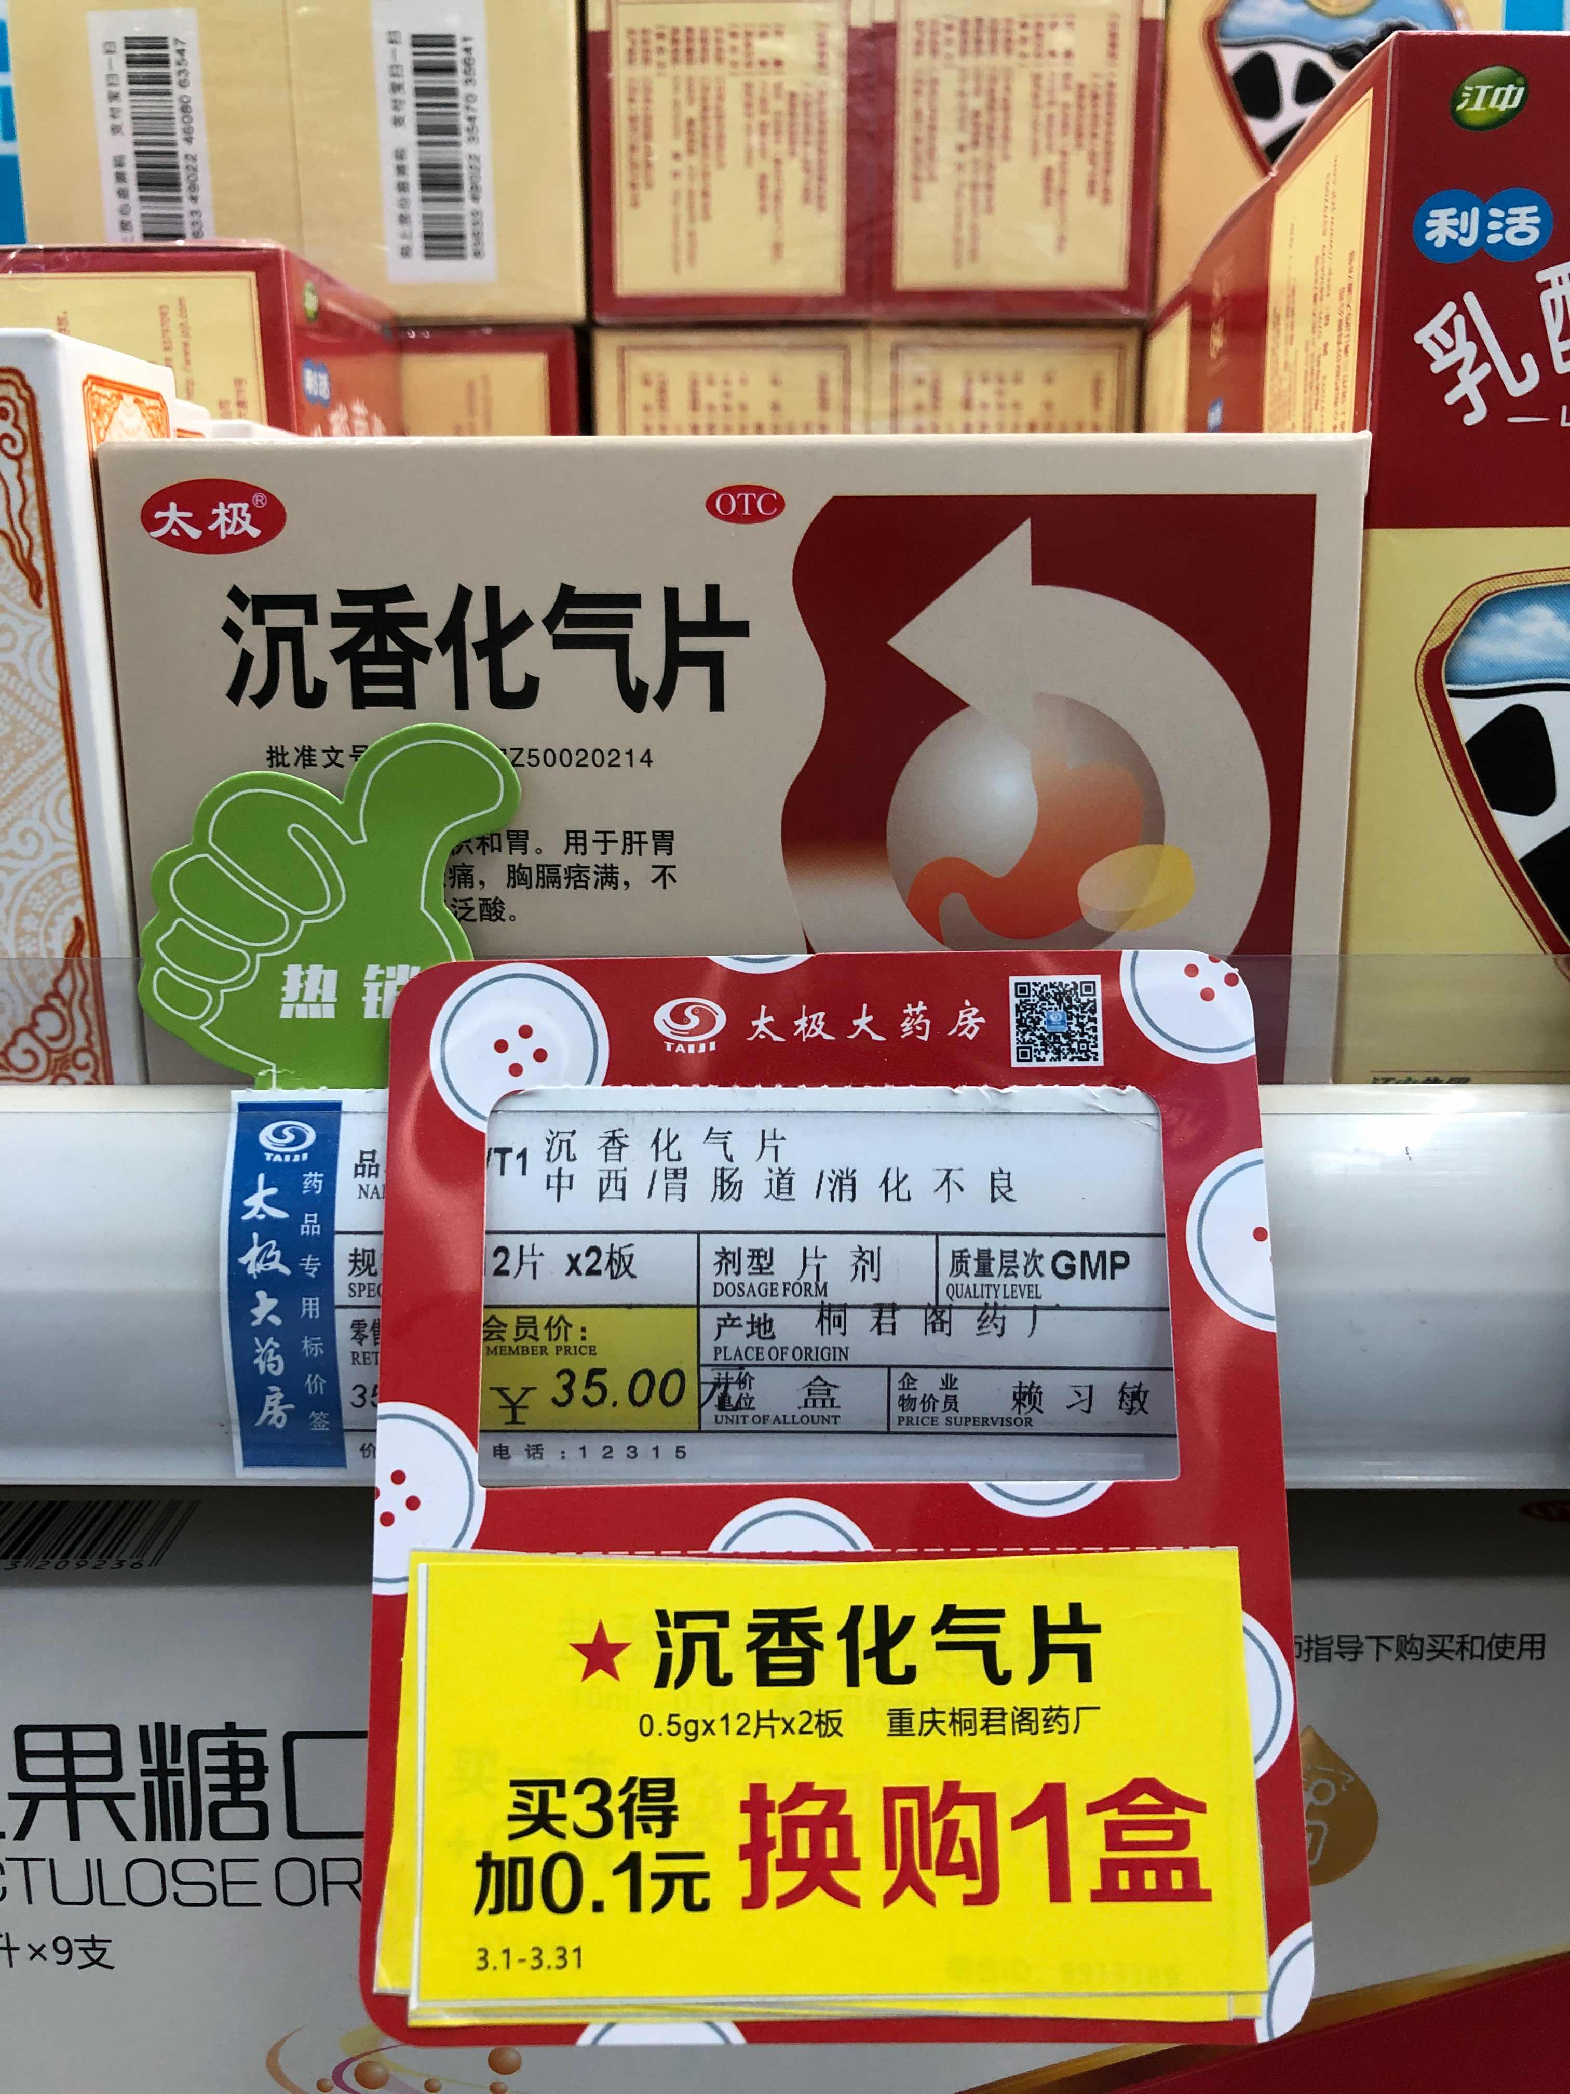** 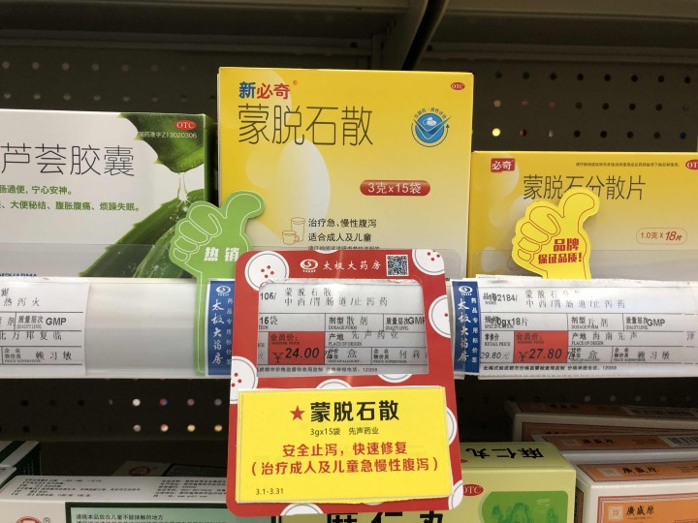

**2.3月星级学习卡（每日交接班朗读5个品种）**

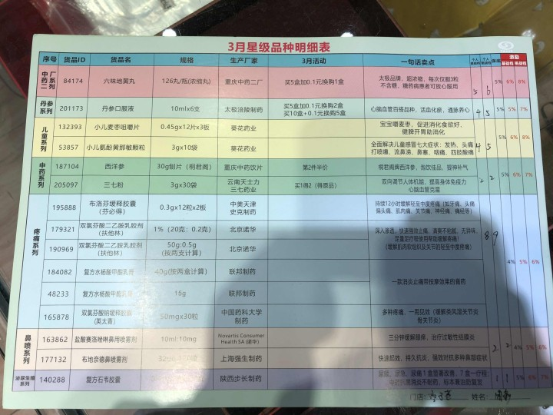

**【门店】和【姓名】处写上个人及门店信息**

**【基础档】和【挑战档】的列数空白处，门店执行写上个人自己的任务**

**3.3月小红书**

**门店空闲时间学习本月小红书内容，每月月末会针对本月小红书内容考试，不及格人员抄写本月小红书每个品种5遍，未参加考试人员罚款50元。**

**4.星级门店张贴的星星（部分门店的星星丢失，特制作易撕的星星方便门店每月根据星级评定张贴星星数量）**

**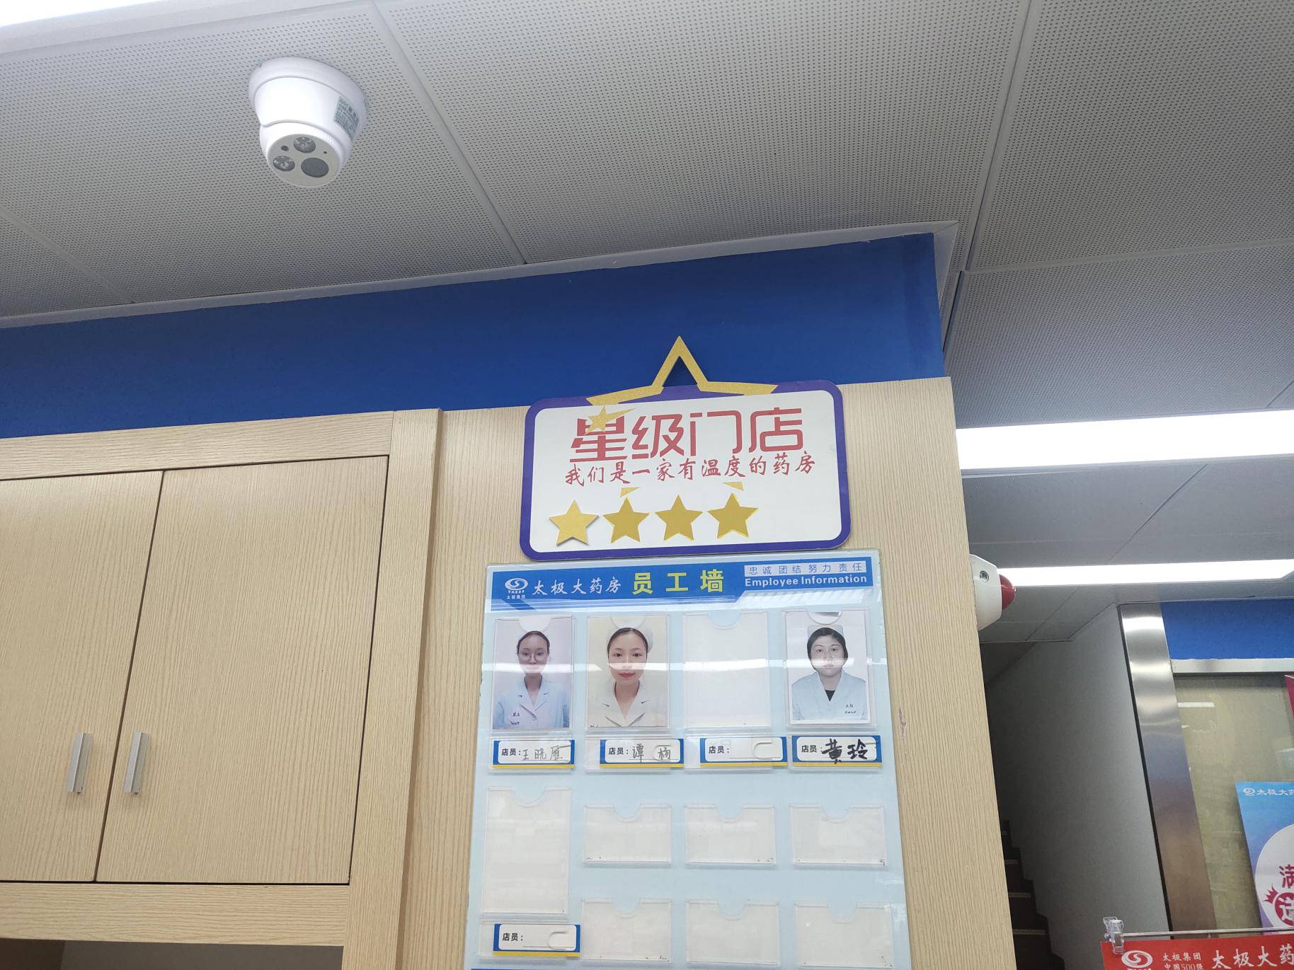**

1. **会员换购陈列**

**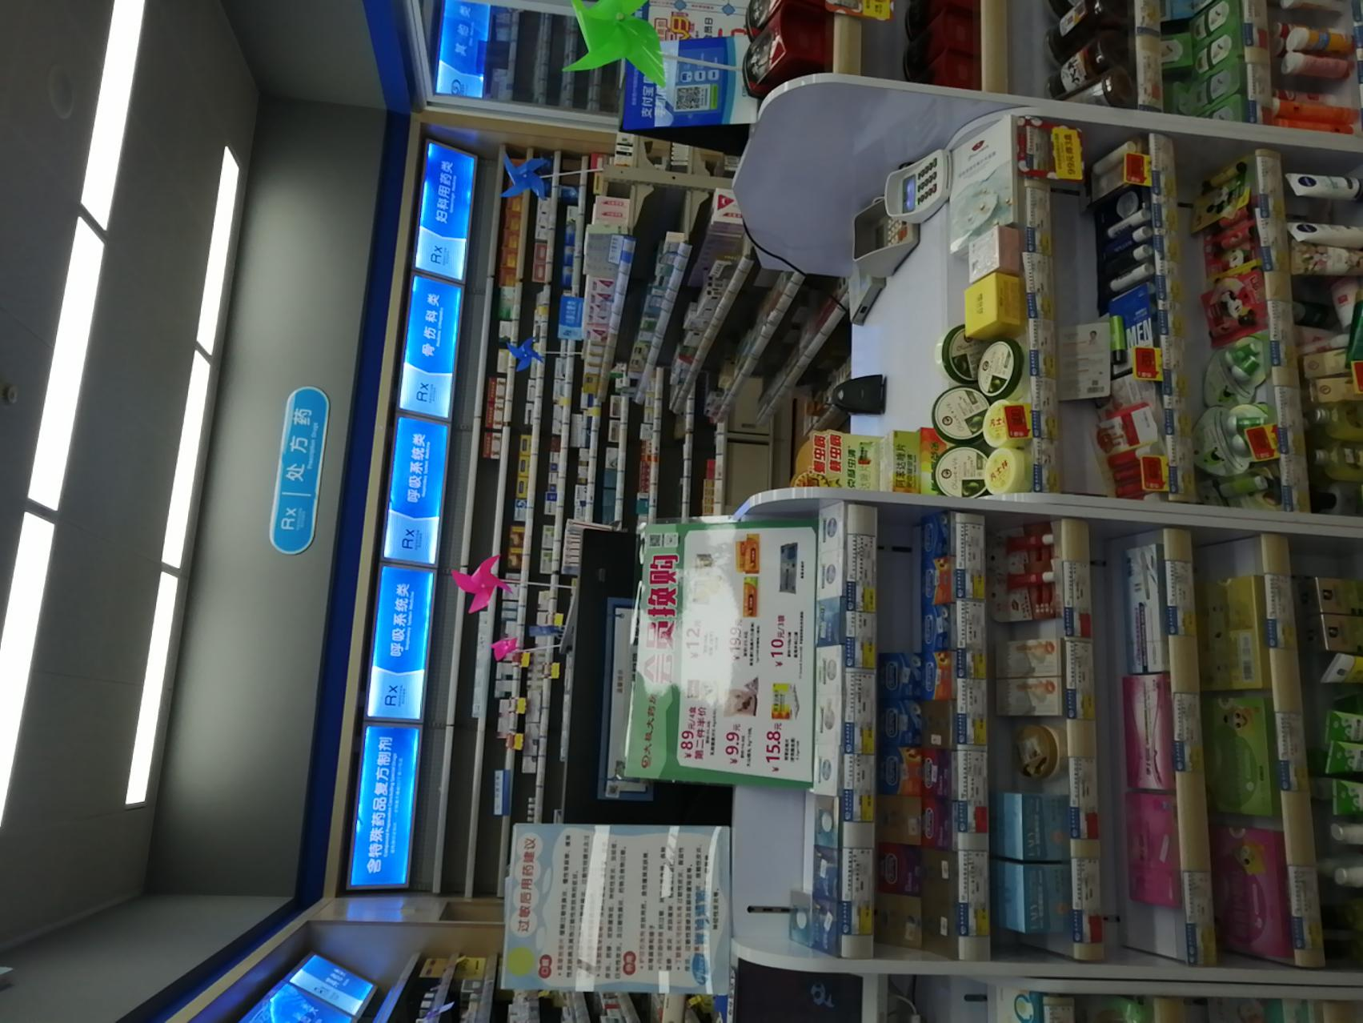**

**将新配发的春季会员换购陈列在电脑前的货架上，立起展示，便于顾客更好的看到。**

**冬季会员换购以过季，门店取下**

**四、检核：**

**门店：**2021年**3月12日下午15点前**完成陈列，片区长要在**3月12日下午22点前**在药店管家核检，不发、迟发、少发，按20元/店收取成长基金。

**营运部：**于**3月12日下午23点**前在药店管家抽查。发现门店执行不到位，片区主管未检核的，片区主管罚款50元，门店罚款50元.

**复检**：片区主管现场巡店及药店管家检核。

营运部

2021年3月9日

主题词：星级插卡 营运部2021年3月9日印发

打印：张艳 核对：谭莉杨